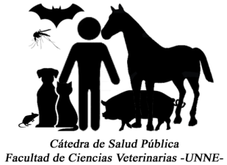

**Practico N°4: PROYECTO DE INVESTIGACION**

**Actividad Práctica**



**Apellido y Nombre completo:**

**Comisión:**

Para resolver las consignas de este práctico, se trabajará con los siguientes archivos:

A. Proyecto de Investigación titulado: **Diagnóstico serológico y molecular de enfermedades infecciosas bovinas y zoonosis.** El mismo se encuentra disponible en la página SAPUVET en la pestaña: Actividad Práctica, tema: Proyecto (El proyecto se encuentra en formato Word para que puedan trabajar en el mismo archivo).

B. Plantilla: disponible en la página SAPUVET en la pestaña: Ficha/Cartillas/Plantilla: Proyectos. El mismo, también se encuentra en formato Word para que puedan trabajar directamente sobre ese Word.

**CONSIGNAS**

**1.** Identifique y analice cada elemento presente en el proyecto

**2.** De las observaciones realizadas en el proyecto, transcribir en la plantilla y determinar si el proyecto es factible y viable de realizar.

Tanto el proyecto como la plantilla se encuentran en formato Word para poder trabajar en estos archivos. Sugerimos realicen la Identificación y Análisis de los elementos del Proyecto y el llenado de la Plantilla de la manera explicada en el video Practico N° 4 de modo tal de poder ubicar de manera práctica cada observación realizada por el alumno. Por ejemplo:

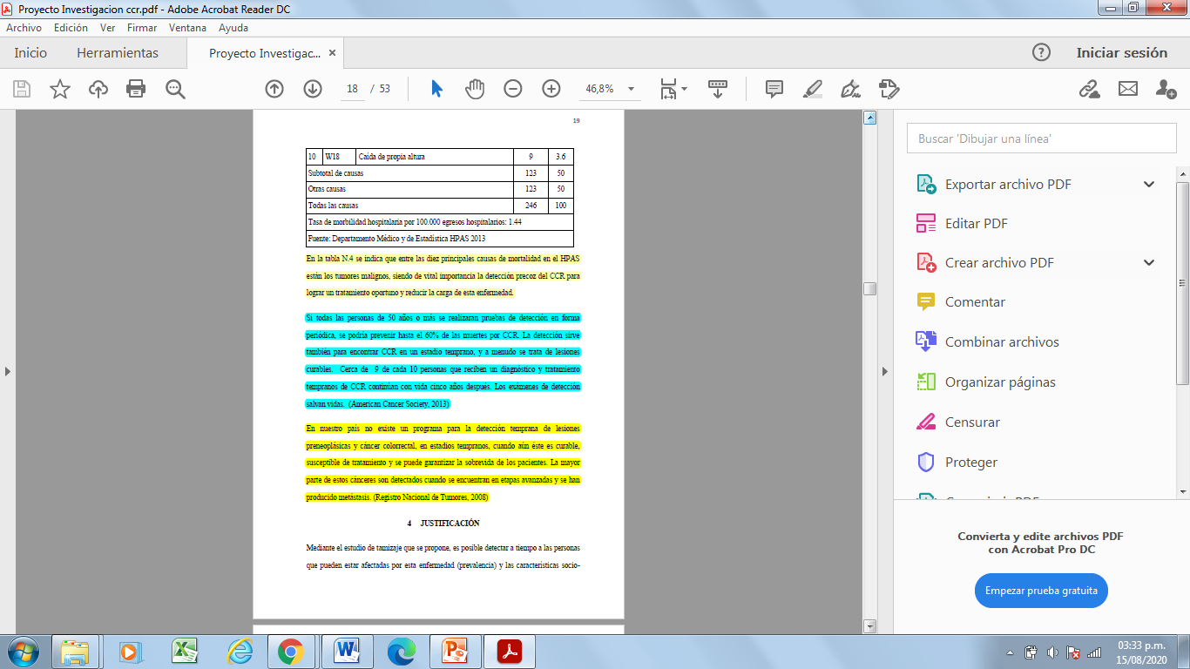

a. En el PROYECTO

**Hipótesis general**

(pto 8 de la plantilla)

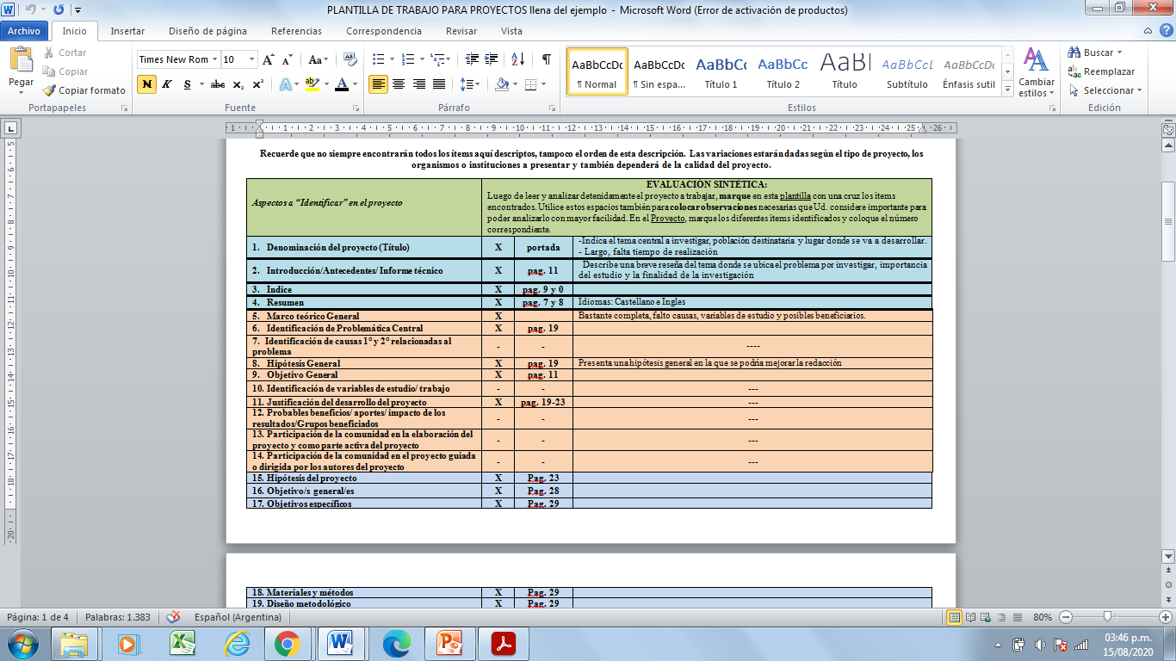

b. En la PLANTILLA

Colocar en el elemento que corresponda, por ejemplo **8. Hipótesis general**, una “**X**” si está presente, en que página del proyecto está **(pág. 19)** y observaciones si tuviera.

**Problemática central (pto 6)**